GUÍA EVALUADA UNIDAD 1
EVALUACIÓN N° 1 TALLER DE LENGUAJE
LOS OJOS DEL PERRO SIBERIANO

Objetivo:
OA 7
Formular una interpretación de los textos literarios, considerando: > Su experiencia personal y sus conocimientos. > Un dilema presentado en el texto y su postura personal acerca del mismo. > La relación de la obra con la visión de mundo y el contexto histórico en el que se ambienta y/o en el que fue creada.
Habilidad: Comprender, inferir, pensar, interpretar, recordar, analizar, aplicar.

Alumnos y alumnas de 7° año a y b, recuerdo a ustedes que nuestra primera lectura complementaria es “Los ojos del perro siberiano” y esta sería apoyada en hora de taller, como ya todo es diferente envío un nuevo modo de trabajo.
Usted debe confeccionar un lapbook que contenga la siguiente información:

1. Una portada con el título del libro y el autor.

2.- Ficha bibliográfica:

Título del texto:
Autor:
Nacionalidad:
Género literario:
Tipo de relato:
Tipo de narrador:
Protagonista:
Ambiente físico o lugar:
Ambiente social:
Ambiente psicológico:

3.- Un resumen mínimo de 150 palabras.
4.- Imágenes.

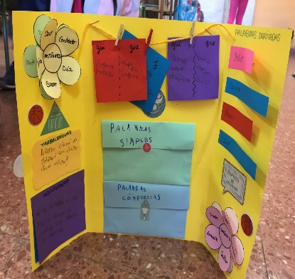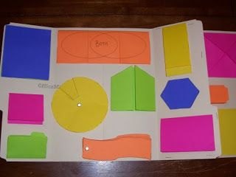

Acá envio sugerencias, usted puede ir a las páginas web y buscar la qu más le agrade.
El trabajo debe ser entregado inmediatamente que regresamos a clase a fines de marzo.
Bendiciones para toda la familia.
La maestra.

